

C221 – 7/2025 – Greek | Ελληνικά – Δείγμα επιστολής μόνο

<Μικρό Όνομα>, είναι σχεδόν η ώρα να κάνετε τη δωρεάν εξέταση προσυμπτωματικού ελέγχου του παχέος εντέρου σας.
Το κιτ δωρεάν εξέτασης προσυμπτωματικού ελέγχου του παχέος εντέρου σας θα φτάσει σύντομα με το ταχυδρομείο.

Είναι σημαντικό να κάνετε το τεστ, επειδή...
- Ο κίνδυνος εμφάνισης καρκίνου του παχέος εντέρου αυξάνεται όσο μεγαλώνετε.
- Ο καρκίνος του παχέος εντέρου είναι ένας από τους πιο κοινούς καρκίνους και ο καρκίνος με τη μεγαλύτερη θνησιμότητα στην Αυστραλία.
- Ο καρκίνος του παχέος εντέρου μπορεί να εμφανιστεί χωρίς συμπτώματα. Αυτή η εξέταση μπορεί να βρει τα πρώιμα προειδοποιητικά σημάδια.
- Αν εντοπιστούν νωρίς, πάνω από το 90% των περιπτώσεων καρκίνου του παχέος εντέρου μπορούν να αντιμετωπιστούν με επιτυχία.
Παρακαλούμε να κάνετε το τεστ - είναι γρήγορο, καθαρό και εύκολο
Όλα όσα χρειάζεστε θα βρίσκονται μέσα στο κιτ, συμπεριλαμβανομένων
λεπτομερών οδηγιών.
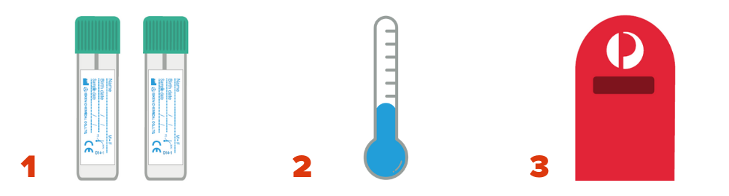
Συλλέξτε 2 μικροσκοπικά δείγματα από 2 διαφορετικές κενώσεις. | Αποθηκεύστε τα  δείγματά σας σε  κάποιο δροσερό μέρος. Μην τα καταψύχετε. | Στείλτε τα δείγματά σας πίσω σε εμάς.

Για να ενημερώσετε τα στοιχεία σας, να καθυστερήσετε το τεστ σας ή να αποχωρήσετε από το πρόγραμμα, μεταβείτε στην ιστοσελίδα www.ncsr.gov.au/manage-participation

Για περισσότερες πληροφορίες σχετικά με τον προσυμπτωματικό έλεγχο του καρκίνου του παχέος εντέρου
Σαρώστε αυτόν τον κωδικό QR για να επισκεφθείτε την ιστοσελίδα www.health.gov.au/nbcsp
Επισκεφθείτε το Εθνικό Μητρώο Προσυμπτωματικού Ελέγχου για τον Καρκίνο στη διεύθυνση www.ncsr.gov.au ή καλέστε στο 1800 627 701
Πώς χρησιμοποιούμε τις προσωπικές σας πληροφορίες: www.ncsr.gov.au/privacy

